현대오토에버 2014년 동계 인턴모집
- 모집부문
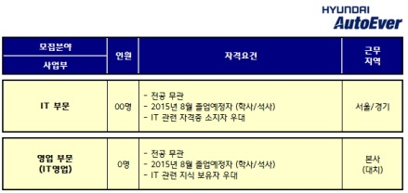
- 공통 자격 요건
- 2015년 8월 학사/석사 학위취득 예정자
※ 기졸업자 및 2015년2월 졸업예정자는 지원불가

- 2015년 7월 입사가능 자
- 해외 여행 및 근무에 결격 사유가 없는 자
- 병역필 또는 면제자
- 영어회화 가능자 우대

다. 전형방법 (각 단계별 합격자에 한하여 개별 통보)
- 서류전형
- 인적성검사
- 면접전형

라. 접수기간 및 접수방법
- 2014.10.20 (월) ~ 2014.10.29(수) 오후3시 접수 마감
- 당사 채용홈페이지를 통해 온라인 접수
- 아이핀(i-pin) 및 SMS(본인 명의의 핸드폰)인증, 또는 범용 공인인증서를 이용한 본인 인증 필요

마. 기타 사항
- 인턴십 수료 후 우수자에 한하여 채용전환 여부 결정
(수료자의 경우 2015년 상반기 신입공채 지원시 서류전형 우대)
- 인턴근무기간 2014.01.05 ~ 2014.02.13 (총6주)
- 동종업계 최고 수준의 인턴 실습비 지급
- 제출된 서류는 지원이력을 위해 3년간 보관 후 삭제되며, 요청 시 반환 받을 수 있습니다.
- 장애인 및 국가보훈대상자는 관계법령에 의거 우대합니다.
- 입사지원서 내용이 허위로 판명될 시에는 입사가 취소됩니다.
* 각 전형 단계별 합격 발표는 추후 홈페이지의 공지사항을 참조하시기 바랍니다.

